Компактный цифровой пирометр, торговой марки "STEKKER", серия (тип) MTM
модель MTM HT650A
Инструкция по эксплуатации и технический паспорт
- Описание устройства и назначение
- Пирометр ТМ «STEKKER» серии MTM - компактный прибор, предназначенный для бесконтактного определения температуры поверхности объекта путем измерения инфракрасной энергии, излучаемой поверхностью объекта.
- Индикатор разряженной батареи на цифровом дисплее напомнит, когда потребуется ее замена.
- В условиях недостаточной видимости у пирометра можно включить подсветку дисплея.
- Фиксация максимального значения измерения.
- Для экономии заряда батареи пирометр автоматически отключится через 30 секунд при бездействии.
- Перед применением ознакомьтесь с инструкцией.
- Технические характеристики*
 | Диапазоны измерения | Точность
Температура | -50 - 380˚C (-22 - 716˚F) | -50 - 0˚C (-58 - 32˚F) ±3˚C  0 - 380˚C (32 - 716˚F) ±(1.5%+2˚C)
Дисплей | Цветной ЖК
Отношение между дистанцией измерения и размером измеряемого объекта (D:S) | 12:1
Излучение | 0,10 – 1,00
Спектральный диапазон | 8 – 14 мкм
Лазер | Класс 2. <1 мВт / 630-670 нм
Время отклика | < 0,5 сек
Автовыключение | Да
Подсветка дисплея | Да
Индикация | Разряд батареи
Питание | 2х1.5В ААА (входят в комплект поставки)
Габаритные размеры | 148х102х46мм
Температура эксплуатации | от 0 °С до +40 °С
Срок службы | 10 лет
*Представленные в данном руководстве технические характеристики могут незначительно отличаться в зависимости от партии производства. Производитель имеет право вносить изменения в конструкцию товара без предварительного уведомления (см. на упаковке)
- Комплектация
- Пирометр.
- Инструкция по эксплуатации.
- Батарейки.
- Упаковка.
- Меры предосторожности
- Внимательно ознакомьтесь с данным руководством по эксплуатации перед использованием прибора.
- Избегайте прямого попадания лазера в глаза. Не направляйте лазер на животных и людей.
- Как только вы заметили индикатор низкого заряда батареи, поменяйте батарею на новую во избежание ошибок в измерениях.
- Не используйте прибор вблизи открытого огня.
- Следите за чистотой прибора, пыль не должна оседать на датчик.
- Строго соблюдайте указания настоящего руководства по использованию прибора, иначе он может показывать неверные результаты или выйти из строя.
- Не используйте прибор, который был поврежден.
- Перед использованием прибора проверьте его на наличие трещин или других механических повреждений. При обнаружении таких повреждений не используйте прибор.
- Передняя панель
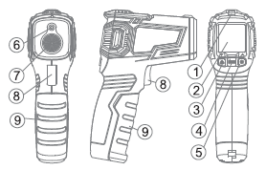
- Сигнальный индикатор.
- ЖК дисплей.
- Кнопка включения/выключения лазера, кнопка настройки.
- Кнопка выбора режимов.
- Кнопка включения/выключения подсветки, кнопка настройки.
- Лазер.
- Чувствительная зона инфракрасного сенсора.
- Кнопка запуска измерений.
- Батарейный отсек.

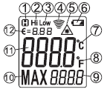

- Индикатор фиксации измерений.
- Индикатор максимальной температуры.
- Индикатор минимальной температуры.
- Индикатор измерения.
- Включенный лазер.
- Индикатор низкого заряда батареи.
- Индикатор измерения в Цельсиях.
- Индикатор измерения в Фаренгейтах.
- Отображение максимального значения.
- Индикатор максимальных значений.
- Измеренная температура.
- Коэффициент излучения.
- Проведение измерений
  - Настройка верхнего предела измеряемой температуры
- Нажмите и держите кнопку выбора режимов «MODE». На экране отобразится режим настройки.
- Нажмите кнопку «MODE» для перехода к настройкам верхнего предела.
- Установите значение предела с помощью кнопок «▲/▼».
- Нажмите кнопку запуска измерений для выхода из настроек.
  - Настройка нижнего предела измеряемой температуры
- Нажмите и держите кнопку выбора режимов «MODE». На экране отобразится режим настройки.
- Нажмите кнопку «MODE» для перехода к настройкам нижнего предела.
- Установите значение предела с помощью кнопок «▲/▼».
- Нажмите кнопку запуска измерений для выхода из настроек.
  - Настройка коэффициента излучения
- Нажмите и держите кнопку выбора режимов «MODE». На экране отобразится режим настройки.
- Нажмите кнопку «MODE» для перехода к настройкам коэффициента излучения.
- Установите значение коэффициента с помощью кнопок «▲/▼».
- Нажмите кнопку запуска измерений для выхода из настроек.
  - Настройка единиц измерения температуры
- Нажмите и держите кнопку выбора режимов «MODE». На экране отобразится режим настройки.
- Нажмите кнопку «MODE» для перехода к настройкам единиц измерения температуры.
- Установите единицы измерения с помощью кнопок «▲/▼».
- Нажмите кнопку запуска измерений для выхода из настроек.
  - Измерение температуры
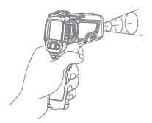
- Направьте прибор на объект и нажмите на кнопку запуска измерений. Отпустите кнопку и прочитайте результат на дисплее.
- Отобразится максимальное значение температуры измеряемого объекта.
- Если измеряемая температура больше или меньше установленных пределов, то загорится индикатор «1».
  - Отношение между расстоянием от прибора до объекта и диаметром измеряемого объекта (D:S)
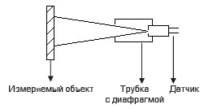
Как показано на картинке, прибор имеет определенный угол обзора и диаметр пятна измерений.
Необходимо убедиться, что измеряемый объект полностью помещается в пятне измерения прибора.
Чем больше измеряемый объект, тем больше должно быть расстояние от прибора, и наоборот.
Отношение между расстоянием от прибора до объекта и размером измеряемого объекта (D:S) равно 12:1, как показано ниже.
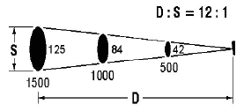
Значения указаны в миллиметрах (мм).
  - Коэффициент излучения
Коэффициент излучения относится к способности объекта испускать инфракрасное излучение. Чем больше коэффициент излучения, тем сильнее излучение поверхности объекта.
Коэффициент излучения большинства органических веществ или оксидированных поверхностей металлов лежит в пределах 0,85…0,98. Значение коэффициента излучения по умолчанию для данного прибора составляет 0,95.
Коэффициент излучения, установленный на приборе, должен соответствовать объекту измерения. Необходимо учитывать влияние коэффициента излучения на результаты измерения.

Таблица коэффициентов излучения
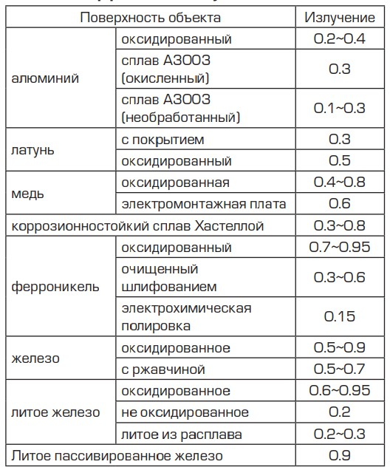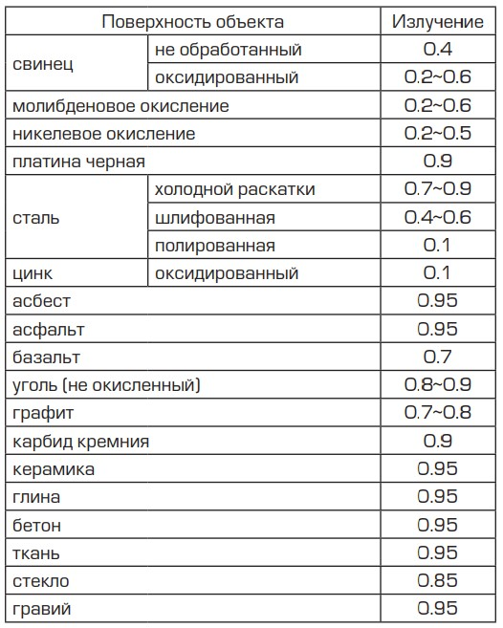
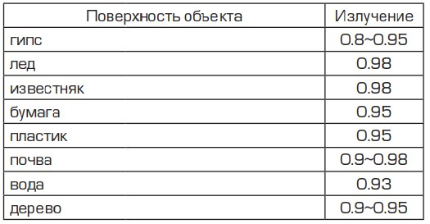
- Техническое обслуживание
  - Если на дисплее прибора появился символ низкого заряда батареи, то это говорит о том, что требуется замена элементов питания.
  - Для замены батареи снимите крышку батарейного отсека и вытащите батареи.
  - Замените элементы питания на новые.
  - Установите крышку на место.
- Характерные неисправности и способы их устранения
Внешние проявления и дополнительные признаки неисправности | Вероятная причина | Метод устранения
Прибор не работает | Разряжены элементы питания | Проверьте элементы питания и, при необходимости, замените на новые
Если при помощи произведенных действий не удалось устранить неисправность, то дальнейший ремонт не целесообразен (неисправимый дефект). Обратитесь в место продажи товара.
- Хранение
Устройство в упаковке хранится в картонных коробках, в ящиках или на стеллажах в сухих и отапливаемых помещениях.
- Транспортировка
Товар в упаковке пригоден для транспортировки автомобильным, железнодорожным, морским или авиационным транспортом.
- Утилизация
Утилизация осуществляется в соответствии с требованиями действующего законодательства РФ.
Сертификация
Продукция сертифицирована на соответствие требованиям ТР ТС 020/2011 «Электромагнитная совместимость технических средств».
- Информация об изготовителе и дата производства
Сделано в Китае. Изготовитель: Ningbo Yusing Lighting Co., Ltd., No.1199, Mingguang Rd. Jiangshan Town, Ningbo, China/"Нинбо Юсинг Лайтинг, Ко.", № 1199, Минггуан Роуд, Цзяншань Таун, Нинбо, Китай. Филиалы завода-изготовителя: «Ningbo Yusing Electronics Co., LTD» Civil Industrial Zone, Pugen Village, Qiu’ai, Ningbo, China / ООО "Нингбо Юсинг Электроникс Компания", зона Цивил Индастриал, населенный пункт Пуген, Цюай, г. Нингбо, Китай; «Zheijiang MEKA Electric Co., Ltd» No.8 Canghai Road, Lihai Town, Binhai New City, Shaoxing, Zheijiang Province, China/«Чжецзян МЕКА Электрик Ко., Лтд» №8 Цанхай Роад, Лихай Таун, Бинхай Нью Сити, Шаосин, провинция Чжецзян, Китай. Уполномоченный представитель в РФ/Импортер: ООО «СИЛА СВЕТА» Россия, 117405, г. Москва, ул. Дорожная, д. 48, тел. +7(499)394-69-26.
Дата изготовления нанесена на упаковке изделия в формате ММ.ГГГГ, где ММ – месяц изготовления, ГГГГ – год изготовления.
- Гарантийные обязательства
- Гарантия на товар составляет 3 месяца со дня продажи.
- Гарантия распространяется на работоспособность изделия.
- Гарантийные обязательства осуществляются на месте продажи товара. Началом гарантийного срока считается дата продажи товара, которая устанавливается на основании документов (или копий документов) удостоверяющих факт продажи, либо заполненного гарантийного талона (с указанием даты продажи, наименования изделия, даты окончания гарантии, подписи продавца, печати магазина).
- В случае отсутствия возможности точного установления даты продажи, гарантийный срок отсчитывается от даты производства товара, которая нанесена на корпус товара в виде надписи, гравировки или стикерованием.
- Гарантийные обязательства не выполняются при наличии механических повреждений товара или нарушения правил эксплуатации, хранения или транспортировки


 |  | Внимание: для соблюдения гарантийных обязательств, требования к подключению  и эксплуатации изделия, описанные в настоящей инструкции,  являются обязательными.
Данный гарантийный талон заполняется только при розничной продаже продукции торговой марки “Stekker” |  |  |  | Гарантийный талон
Дата продажи | Наименование изделия |  |  |  | Количество | Дата окончания гарантийного срока
Продавец______________________ Покупатель______________________
МП

ВНИМАНИЕ!
Незаполненный гарантийный талон снимает с продавца гарантийные обязательства.
Талон действителен при предъявлении кассового чека (товарной накладной)

